ОТЧЕТ

о реализации программы организации и сопровождения процесса летнего оздоровительного отдыха детей и подростков, в т.ч. детей-сирот, детей, оставшихся без попечения родителей

Наименование программы
Республиканский профильный полевой передвижной лагерь для детей и молодежи «Ладожские приключения»
Количество дней 7
Период проведения программы с «24» июня по «01»июля 2015 г.
Наименование показателя | Значение показателя в соответствии с программой | Рекомендации по описанию фактических значений показателей
Планируемый территориальный охват | Республика Карелия:  - Петрозаводский городской округ,  - г. Кондопога,  - г. Сегежа,  - п. Лендеры Муезерского муниципального района,  - п. Хаапалампи Сортавальского муниципального района | В лагере приняли участие все районы согласно плану.
Контингент участников программы | Количество участников по плану - 25 | Количество участников фактическое – 25
Контингент участников программы | Планировалось ли участие в программе детей особых категорий* - нет | Принимали ли участие в программе дети особых категорий - нет

Цель и задачи программы:
Цель: Организация образовательной и оздоровительной деятельности подростков, повышение интереса к исследовательской работе по изучению родного края, посредством приключенческой педагогики на базе живой природы, ознакомление и практическое изучение памятников природы и истории Карелии, изучение проблем сохранности исторического наследия и экологического состояния создаваемого природного парка «Ладожские шхеры». Приобщение детей и молодежи к безопасному и здоровому образу жизни, в рамках реализации практического курса программы «Юный турист».
Задачи проекта:
- развитие интеллектуально-творческого потенциала участников проекта;
- выполнение норм ГТО в испытании «Туристический поход»;
- выполнение норм и требований на звание «Юный турист России»;
- сбор исследовательского материала по заявленным темам;
- воспитание уважительного, бережного отношения подростка к культуре своего народа, его обычаям и традициям, историческому прошлому, формирование национального самосознания личности;
- углубление знаний молодежи в области истории, культуры своего народа, своей малой родины;
- обучение туристическим навыкам (обеспечение ночлега, питания, воды, дров и т.п.);
- обучение навыкам передвижения на байдарках;
- повышение уровня безопасности пребывания молодого человека на природе;
- обучение навыкам работы с картой, GPS- навигатором, туристским снаряжением, раскрытие особенностей водного похода;
- развитие коммуникативных способностей участников проекта;
- организация культурного пространства общения, принятие, проживание и присвоение положительных норм поведения в молодежной группе,
- формирование у подростков навыков здорового образа жизни и ценностного отношения к здоровью;
- профилактика негативных явлений у несовершеннолетних, работа над вредными привычками;
- овладение навыками поведения в сложных нестандартных ситуациях;
- формирование у подростков уверенности в себе, своих силах, окружении;
- воспитание умения преодолевать трудности, стремление совершенствовать свои достижения и физическое состояние.
Вывод относительно степени достижения поставленной цели и задач.
В рамках лагеря созданы условия для обеспечения отдыха, полезной занятости, укрепления здоровья участников. Ребята получили навыки активного туризма и безопасного поведения на природе, научились работать с картой, ремонтировать, устанавливать и укладывать снаряжение, ловить рыбу, имели возможность готовить на костре.
Участники лагеря увидели неповторимую природу Карелии и Ладожского озера - самого большого пресного водоема в Европе. Познакомились с природой и историческими достопримечательностями местности. Все вернулись из лагеря окрепшими и загорелыми, частые купания закалили ребят, оставили заряд бодрости и энергии.
Реализована задача по созданию единого воспитательного пространства для общения, обучения, обмена опытом. Возможность заняться любимым делом, поиграть, повеселиться – необходимая составляющая отдыха в лагере. От этого во многом зависит душевный комфорт, настроение и готовность к более значимой деятельности. В течение лагеря ежедневно проходили вечерние творческие программы. Ребята были распределены на группы по 3 человека и должны были придумать программу вечернего дела. Такой способ показался нам очень удачным, каждой группе нужно быть организатором только одного вечера, а все остальные дни можно быть только участниками. Таким образом, у всех была возможность побыть и ведущим и игроком. Подростки познакомились с активными развивающими формами организации досуга, которые можно использовать в своем классе или другой компании (игры: «Мафия», «Да-нетки», «Элиас» и др.)
В лагере созданы условия для развития лидерских и коммуникативных качеств, которые участники смогли проявить и реализовать через совместную работу в экипажах байдарки, через дежурство и участие в творческих делах лагеря.
Одним из важных моментов лагеря стали экологические десанты по уборке туристических стоянок, где молодежь смогла понять не на словах, а на деле, что значит бережное отношение к природе.
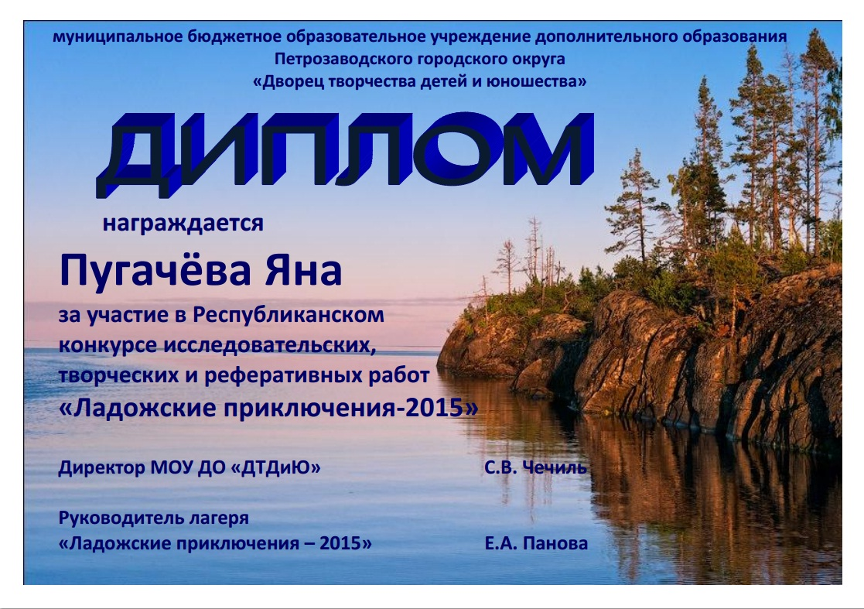
Удалось установить новые партнерские связи между участниками лагеря, прибывшими из разных районов Республики Карелия для их дальнейшего общения и обмена опытом.
Состоялось проведение в рамках лагеря конференции с представлением подростками реферативных и исследовательских работ по истории и объектам Северного Приладожья. Все участники получили дипломы участников, а победители дипломы победителей.
Принято решение продолжить исследовательскую работу, представить доклады на практико-исследовательской конференции «Шанс и успех» МОУ ДО «ДТДиЮ», а по итогам конференции создать сборник исследовательских, творческих и реферативных работ, статей о лагере.
Реализована главная цель лагеря, как интегративной среды – в рамках лагеря дети учились ЖИТЬ (адаптироваться как в ситуации известности, так и в ситуации неизвестности, принимать на себя ответственность и быть надежными партнерами, быть готовыми к непрерывному образованию и развитию в течение всей жизни и в любом месте, а не только за школьной партой).
Все участники лагеря закрепили и применили на практике знания по дополнительной общеразвивающей программе «Юный турист» и получили сертификат об обучении на 48 часов:
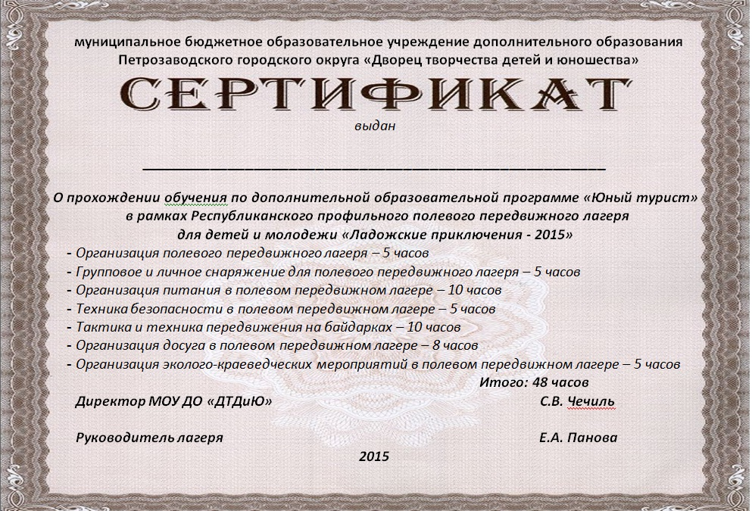
- Организация полевого передвижного лагеря – 5 часов
- Групповое и личное снаряжение для полевого передвижного лагеря – 5 часов
- Организация питания в полевом передвижном лагере – 10 часов
- Техника безопасности в полевом передвижном лагере – 5 часов
- Тактика и техника передвижения на байдарках – 10 часов
- Организация досуга в полевом передвижном лагере – 8 часов
- Организация эколого-краеведческих мероприятий в полевом передвижном лагере – 5 часов
В рамках лагеря удалось провести новую учебно-познавательную экскурсию на место старой финской школы, где ребята познакомились с устройством школы, принципами обучения, жизни финских учителей 30-х годов, узнали о формировании на базе образовательных школ в 1935-38 г.г. школ-диверсантов.
Все участники похода, достигшие необходимого возраста, сдали нормы ГТО по испытанию «Туристический поход» (18 чел.) и выполнили практический норматив на звание «Юный турист России» (15 чел.).
По результатам проведения лагеря подготовлен видеофильм «Ладожские приключения» http://www.youtube.com/watch?v=NHOKA_3HLFI&feature=youtu.be
(видеооператор О.В. Чупин, монтаж О.В. Чупин, Е.В. Мудрецов) и создан фотоальбом в группе «Вконтакте» http://vk.com/lagerladoga
С помощью таких лагерей-походов молодой человек расширяет свой кругозор, овладевает навыками выживания в лесу, воспитывает себя, прежде всего свою силу воли, упорство, выносливость. Открывает в себе новые возможности. Если дети приехали в лагерь на одну смену, конечно, за неделю они не станут туристами, спортсменами или актерами. Суть таких лагерей – приобщить молодого человека к новому, показать, чем можно заниматься в свободное время. Самое ценное здесь – романтика, игра, приключение, занятость и участие каждого, возможность самореализоваться. Важно то, что участниками нашего лагеря стали ребята от 10 до 18 лет. Из них были ребята, которые требовали особого внимания и подхода от педагогов. Мы делали упор на раскрытие положительных внутренних качеств ребят, которые помогали бы им в общении и труде. Лагерь «Ладожские приключения» - это возможность для молодых людей «делать» самого себя.
Каждый участник программы по результатам лагеря:
- Целую неделю провел в условиях удивительно чистой природы, отдохнул с пользой для здоровья.
- Научился ставить палатку.
- Научился разводить костер
- Участвовал в дежурстве и приготовлении еды.
- Научился управлять байдаркой.
- Научился работать в команде и помогать друзьям.
- Проверил свои силы во время похода.
- Смог проявить себя и стать для кого-то примером.
- Приобрел опыт личных побед, стал более самостоятельным, организованным, ответственным и целеустремленным.
- Приобрел много новых друзей, как среди ребят, так и среди педагогов.
- Получил массу новых впечатлений и приятных воспоминаний.
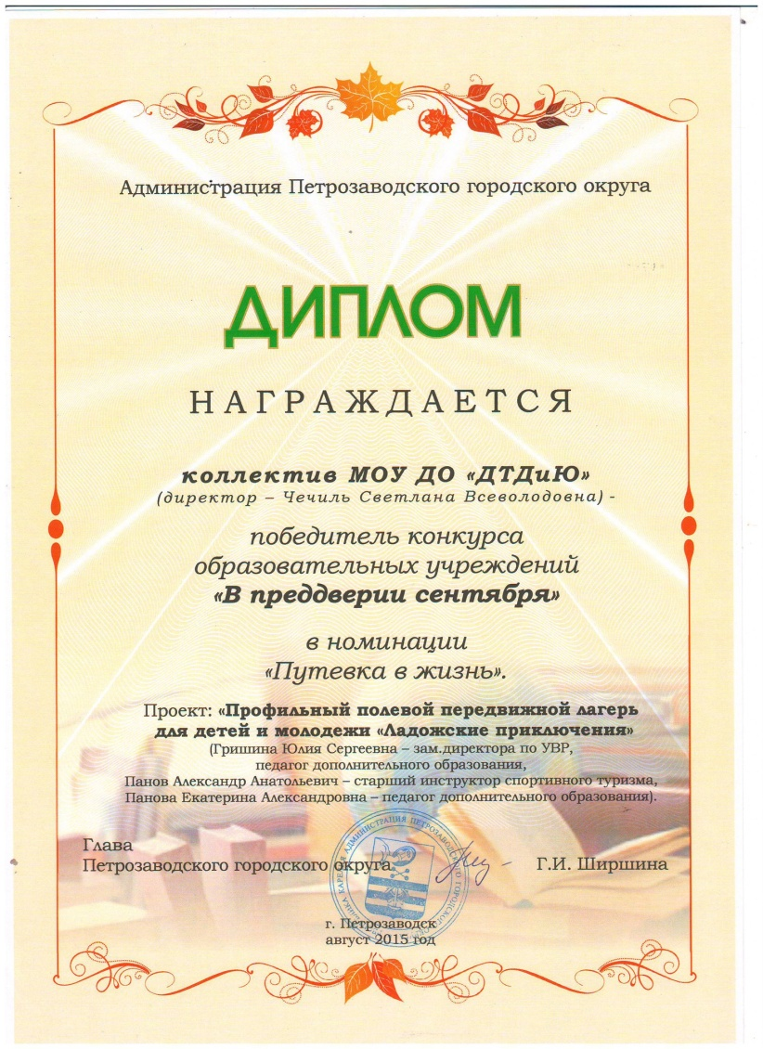
Дворец творчества принял участие в ежегодном конкурсе среди образовательных учреждений Петрозаводского городского округа «В преддверии сентября». Конкурс проводится в целях реализации национальной образовательной инициативы «Наша новая школа», программы введения Федеральных государственных образовательных стандартов общего образования. Конкурс призван способствовать: выявлению и распространению наиболее эффективных образовательных практик. По итогам конкурса в номинации «Путевка в жизнь» (реализация проектов и программ, направленных на социализацию детей, достижение личностных результатов в процессе обучения и воспитания) проект «Профильный полевой передвижной лагерь для детей и молодежи «Ладожские приключения» был признан победителем!
План-график реализации программы | Количество мероприятий по плану - 34 | Количество мероприятий, проведенных фактически в установленный срок - 34
Кадровое обеспечение | Количество специалистов соответствующей квалификационной категории и опыта по плану - 7 | Количество специалистов фактически - 7
Кадровое обеспечение | Наличие специальной системы подготовки кадров (специальная подготовка для работы именно по данной программе)  Все специалисты прошли обучение по дополнительной образовательной программе «Юный турист» и имеют опыт участия в данном проекте более 3 лет. | Количество специалистов, прошедших специальную подготовку для работы именно по данной программе – 6  Из них – 2 человека прошли обучение по программе «Технологии эффективного управления организацией смен в системе отдыха и оздоровления детей и молодежи Российской Федерации» 72 часа, ГБПОУ «Воробьевы горы»  1 человек прошел обучение в Российском центре краеведения и туризма по программе «Организация летних оздоровительных лагерей».
Ресурсная обеспеченность программы | Перечень ресурсов по плану:  Материально-техническая база лагеря «Ладожские приключения»: байдарки, палатки, спальники и коврики, гермоупаковки, костровое оборудование  Кадры: педагоги, руководители детских объединений, учителя СОШ. | Все ресурсы были использованы согласно плану.
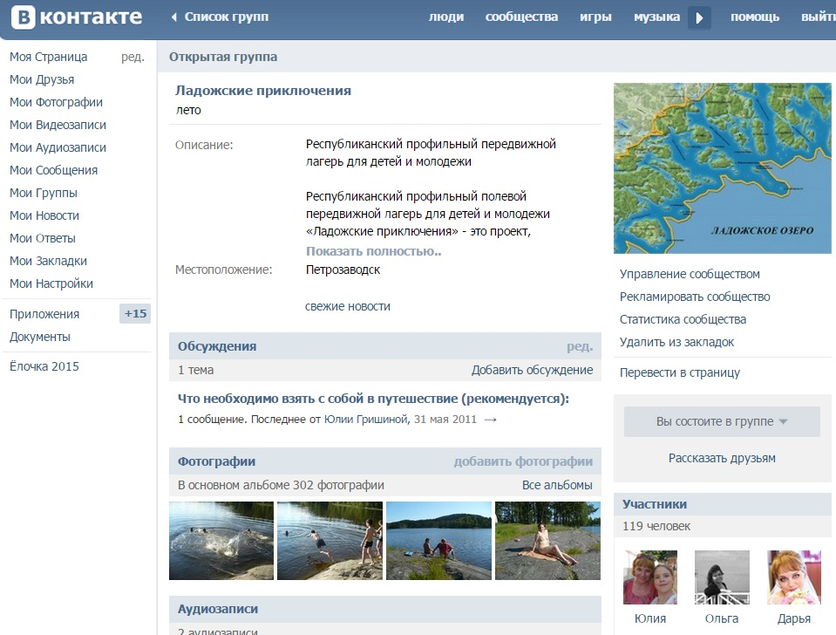
Наличие обратной связи с участниками
По плану (наличие инструментов обратной связи: форумов, групп в социальных сетях, «горячих линий» и т.д.) Обновление информации в группе «Вконтакте» http://vk.com/lagerladoga

По факту (оценка степени активности контингента данной смены)
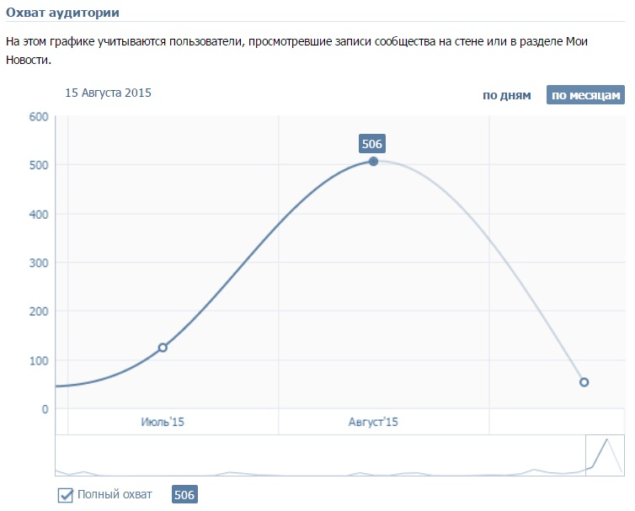
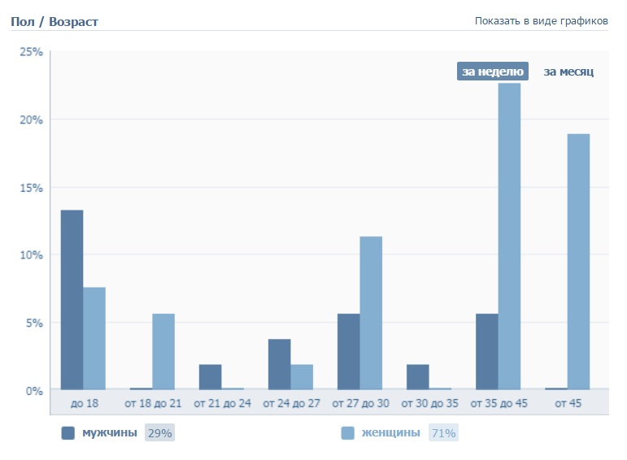
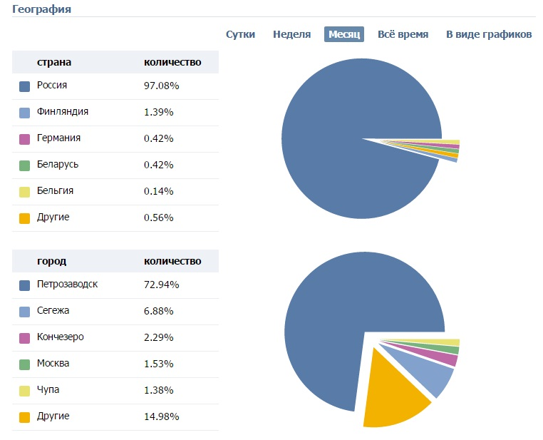
Планируемые показатели результативности программы:
Количественные: по плану: 18 детей + 7 взрослых. По факту: 18 детей + 7 взрослых.

Качественные: Интегративность проекта обеспечивает возможность выбора ребенком своего образовательного пути, возможность его коррекции, что соответствует требованиям персонифицированного образования.
Метапредметность личностных результатов достигается благодаря тому, что индивидуальная образовательная траектория строится с учетом возможности погружения ребенка в деятельностную среду, приветствующую практику перемещения ребенка между профильными модулями (мастерскими).
Возможность познакомиться с различными подходами, технологиями при создании общего продукта, осознание собственной социальной роли в общем проекте способствуют всестороннему развитию личности.
Сопровождающие модули программы решают задачи коммуникации, рефлексии, социализации ребенка.
В 2015 году лагерь «Ладожские приключения» ввел в свое содержание наравне с туристско-краеведческой направленностью культурологическую и патриотическую. Впервые был проведен среди участников проекта внутренний конкурс исследовательских, реферативных и творческих работ, раскрывающих красоту природы Ладожского озера, животного и растительного мира, исторического наследия островов, быта и досуга участников проекта. Отдельной темой проходит исследовательская работа по историческому значению Северного Приладожья в Финской и Великой Отечественной войне. Участники проекта примут участие в Республиканской практико-исследовательской конференции «Шанс и успех», в которой за последние два года было 4 призера по темам, изучающим Ладожское озеро.

Наличие системы мониторинга эффективности программы
- Анкета «Владение туристскими умениями в водном походе» (освоение теоретических материалов / формирование практических навыков)
Цель: выявление степени владения участниками туристскими умениями в водном походе перед началом и по завершению лагеря «Ладожские приключения».
Ход проведения: участникам лагеря предложено определить свою степень владения умениям по показателям: хорошо, слабо и не владею. Анкетирование проводилось 25 июня 2015 года и 01 июля 2015 года.
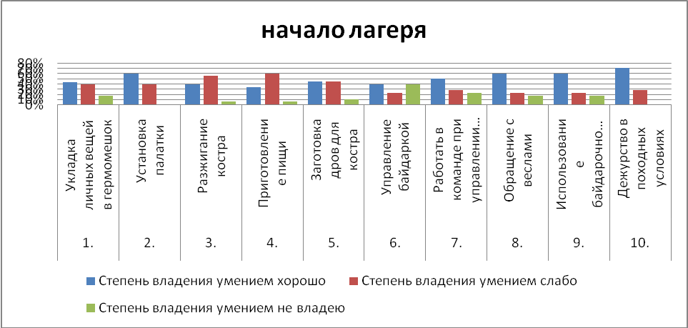
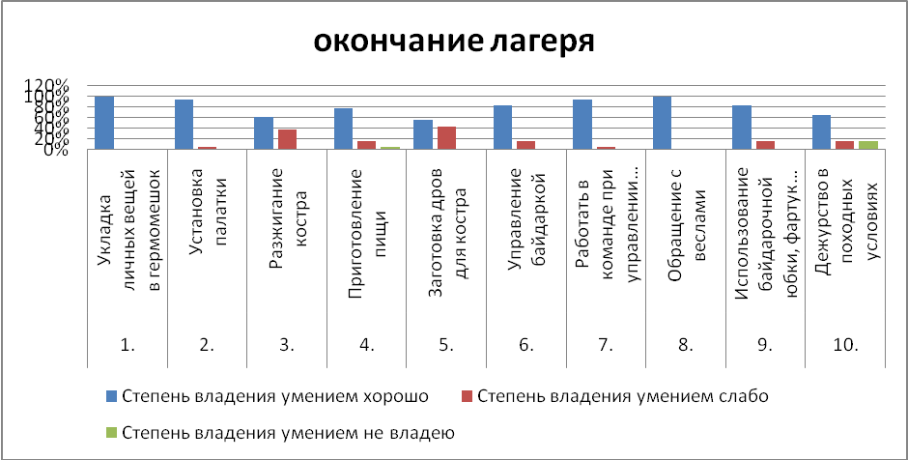
Вывод: Результаты анкетирования участников лагеря показали, что все участники лагеря поставили отметку хорошо в конце похода на следующих умениях: «Укладка личных вещей в гермомешок» и «Обращение с веслами». Значительно улучшились по сравнению с анкетированием в начале лагеря следующие умения: «Установка палатки», «Разжигание костра», «Заготовка дров для костра», «Управление байдаркой», «Работа в команде при управлении байдаркой», «Использование байдарочной юбки, фартука, спасательного жилета». А вот в строках «Дежурство в походных условиях», «Приготовление пищи» в начале похода многие участники отметили, что уже умеют это делать, а в конце отметили, что это не так-то просто и еще нужно учиться. В связи с этим в следующем году имеет место больше времени уделить обучению организации дежурства и способам приготовления пищи.
- Функциональный тест «Индекс Рюфье» (здоровьесберегающие показатели).
Для обеспечения контроля функционального состояния участников похода мы использовали функциональный тест «Индекс Рюфье», который позволяет определить состояние сердечно-сосудистой сиситемы. Индекс Рюфье определяется после трех измерений ЧСС (частота сердечных сокращений). Первый показатель до нагрузки в спокойном состоянии, второй показатель сразу после 30-секундной нагрузки, третий после минутного отдыха. По специальной формуле вычисляется, в каком состоянии находится сердечно-сосудистая система и как она справляется с физическими нагрузками. Результаты теста: оценка меньше 0 – отлично, 0 – 5 – хорошо, 6 – 10 – удовлетворительно, 11 – 15 – слабо, более 15 – неудовлетворительно.
С 26 июня по 1 июля (2-7 день лагеря) мы измеряли показатели три раза в день. Перед завтраком, обедом и ужином. Вывели средние показатели всех участников похода и средние показатели дня.
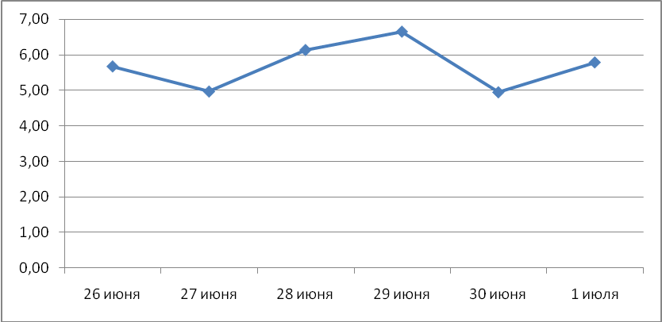
Вывод: В среднем состояние сердечно-сосудистой системы участников лагеря в норме. В связи с тем, что в лагере преобладают активные формы деятельности, то значение 4,9 – 6,6 можно оценить как «хорошо». 27 июня был день отдыха, поэтому показатель состояния сердечно-сосудистой системы один из низких. 29 июня был самый большой переход на байдарках, о чем может свидетельствовать самый высокий показатель. К концу похода участники адаптировались к нагрузкам и их показатели остались в среднем значении. В результате можно констатировать, что лагерь с активными формами и дозированными нагрузками под контролем специалистов, способствует укреплению сердечно-сосудистой системы, не наносит вреда, позволяет организму «испытывать себя на прочность». Каждый участник лагеря получил график Индекса Рюфье и рекомендации по укреплению сердечно-сосудистой системы для дальнейшего участия в передвижном профильном полевом лагере «Ладожские приключения».
- Методика изучения социализированности (социальной адаптированности, активности, автономности, нравственной воспитанности) личности учащихся (по М.И. Рожкову).
Цель: выявление уровней социальной адаптированности, активности, автономности и нравственной воспитанности участников перед началом и по завершению лагеря «Ладожские приключения».
Ход проведения: участникам лагеря предлагается прочитать (прослушать) 20 суждений и оценить степень своего согласия с их содержанием по следующей шкале: 4 – всегда; 3 – почти всегда; 2 – иногда; 1 – очень редко; 0 – никогда.
Опрос проводился в начале и в конце лагеря «Ладожские приключения». Результаты получились следующими:

Гистограмма №1
Социальная адаптированность участников лагеря «Ладожские приключения»
(Суждения 1,5,9,13,17)
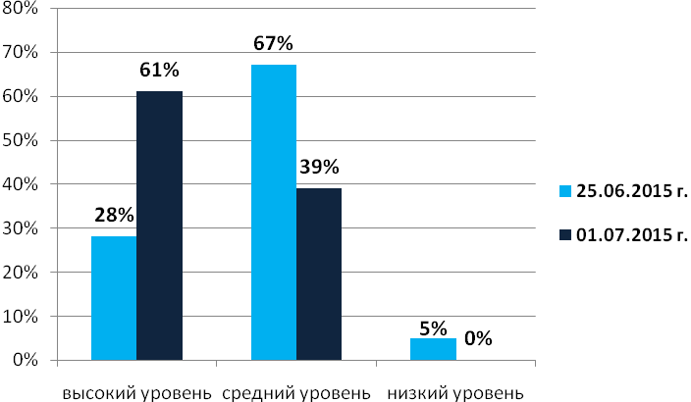

Гистограмма №2
Автономность участников лагеря «Ладожские приключения»
(Суждения 2,6,10,14,18)
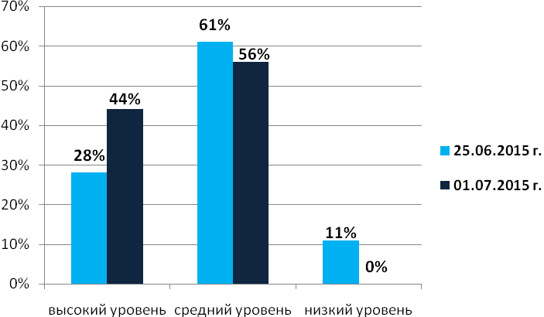

Гистограмма №3
Социальная активность участников лагеря «Ладожские приключения»
(Суждения 3,7,11,15,19)
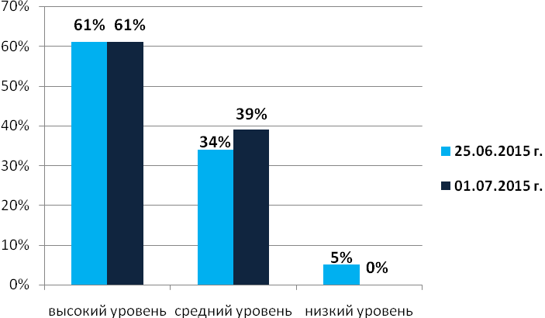

Гистограмма №4
Нравственная воспитанность участников лагеря «Ладожские приключения»
(Суждения 4,8,12,16,20)
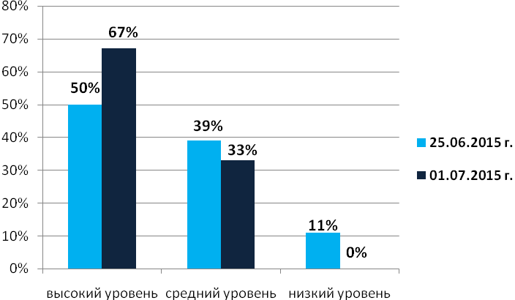
Вывод: Исследование показало положительную динамику социализированности участников лагеря «Ладожские приключения». На практике подтверждено утверждение, что в результате мы получаем в каждом ребенке ИНТЕГРАЦИЮ СОЦИАЛЬНО ЗНАЧИМЫХ ЛИЧНОСТНЫХ КАЧЕСТВ (ответственный, надежный, самостоятельный, успешный, умеет адаптироваться в новых условиях, выбирать партнеров, принимать решение и др.).
- Тест определения индекса групповой сплоченности Сишора.
Тест определения индекса групповой сплоченности Сишора позволяет оценить чрезвычайно важный параметр – степень интеграции группы, ее сплочения в единое целое. Тест состоит из пяти вопросов с несколькими вариантами ответов на каждый. Ответы кодируются в баллах согласно таблице. Максимальная сумма баллов – 19, минимальная – 5. Интерпретация результата: уровни групповой сплоченности:
16 баллов и выше – высокий уровень групповой сплоченности;
12–15 баллов – выше среднего;
7–11 – средний;
5–6 – низкий.
Вывод: Исследование показало, что группа набрала 16,1 балла – высокий уровень групповой сплоченности.

Степень удовлетворенности участников программы, родителей

Результаты анкетирования участников проекта «Ладожские приключения»

Сумма ответов: 15 человек
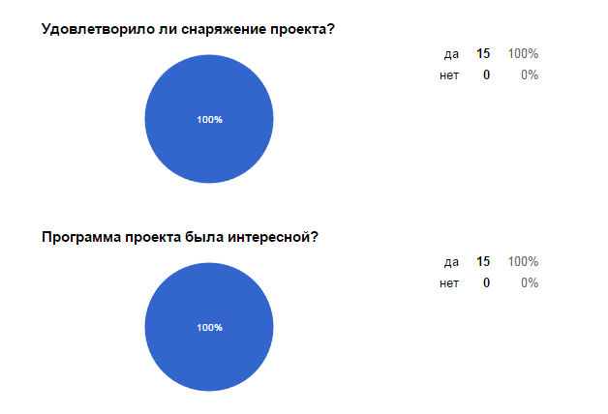
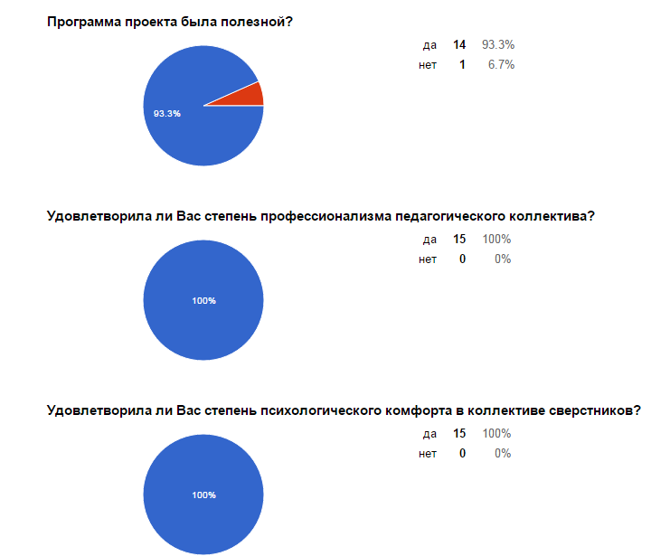
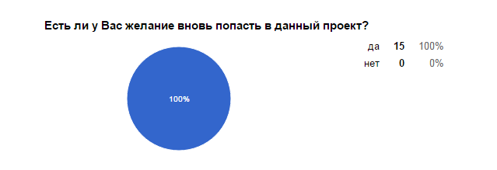
Предложения и пожелания организаторам проекта от участников:
- Может рассмотреть возможность "заплыва" до Валаама), может есть небольшой островок рядышком совсем, чтобы посмотреть на него на расстоянии "вытянутой руки". Было бы здорово=)))
- Все было и так отлично
- Оставайтесь такими же клевыми)
- Развиваться, открывать новые места на Ладоге, продолжать замечательное дело! Спасибо за проект!
- Проводить лагерь каждый год и посещать новые объекты.
- Хотелось бы побольше провести там времени, не 5 дней, а чуть побольше! Спасибо!
Большую часть времени проводить интересные конкурсы
- Отличный проект! Продолжайте в том же духе
- Мне понравились песни, и я хочу, чтобы песенные вечера были каждый день
- Чтоб лагерь был дольше, чем неделя
- Огромное спасибо!!! Очень добрые воспоминания о проекте!
- Оставайтесь такими же классными и пусть всегда существует наш любимый лагерь!!! )))
- 5+
- Спасибо большое Юлии Сергеевне за такой проект, вспоминаю часто и хотелось бы вновь

Родители участников проекта полностью удовлетворены программой, самочувствием и безопасностью детей.
Предложения и пожелания организаторам проекта от родителей участников:
- Новые маршруты
- Всем руководителям проекта Александру Анатольевичу и Юлии Сергеевне, а также Екатерине и Наталье хочу сказать огромное спасибо за поддержку моего ребенка! В лагере очень понравилось! Больше всего ребенок восхищался хорошей дружественной обстановкой и добрым отношением ко всем детям. Взрослые к ребятам относятся с пониманием, помогают, учат, но все очень спокойно, без жестких нотаций. Ребята преодолевают страх воды, леса, ночевки в лесу. Учатся общаться, учатся узнавать новое, любить природу и бережно относиться к красоте Карелии. Спасибо руководителям за бережное отношение к детям! Это дорого стоит!
- Продолжать эту прекрасную традицию

Проект имеет систему стимулирования: Каждый участник проекта получает сертификат участника и медаль, выдаются сертификаты по сдаче норм ГТО, присваивается звание «Юный турист России», определяются победители конкурса рефератов и исследовательских работ среди участников проекта, с их дальнейшим выступлением на конкурсах регионального уровня.

Проект имеет положительные отзывы на детском уровне, родительском уровне, уровне руководителей детских объединений, на уровне партнеров. Районная газета «Муезерсклес» №29 стр. 3 от 30 июля 2015 г. разместила материал о проекте «Ладожские приключения лендерских школьников» http://muezersky.ru/area/Muezersles/

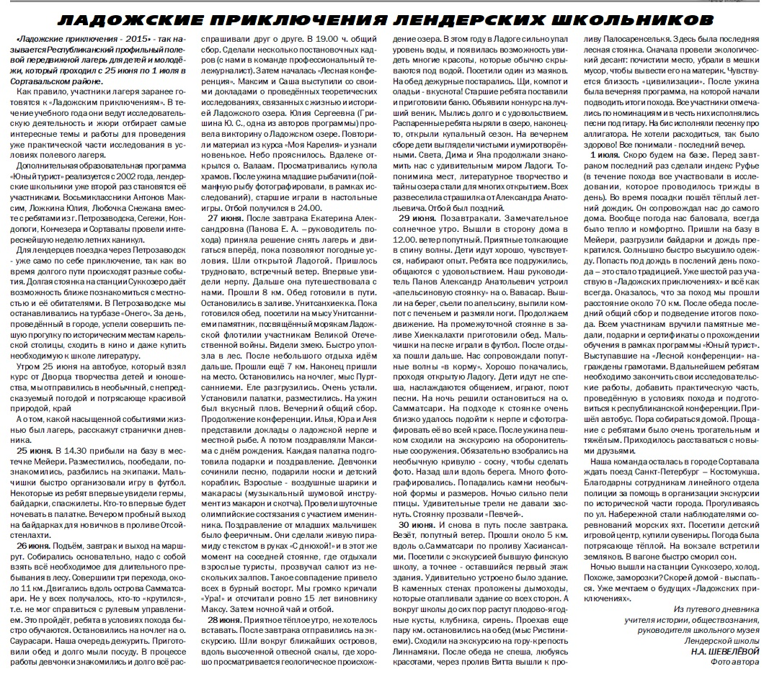
На протяжении многих лет проект входит в тройку лучших специализированных (профильных) лагерей по оценке Министерства образования Республики Карелия.
В последнее время образование уделяет особое внимание организации и деятельности детских оздоровительных лагерей. Только у нас в Карелии можно найти около десятка уникальных проектов летнего отдыха детей, расширяющих воспитательные и оздоровительные возможности. Сегодня в лагере наши дети могут получить то, что им нужно больше всего, - ощущение самостоятельности. Подросток, уже выбирая лагерь, в который поехать, учится принимать решение и делать выбор. Именно такое положение вещей радует, если есть возможность выбора у ребенка, значит те программы, которые мы предлагаем должны находиться на очень высоком уровне.

